}

1. **PARTE I**

| **1. Antecedentes Personales** |
| --- |
| A continuación, se presenta una tabla en la que debes completar la información solicitada. |

| Nombre estudiante | **Diego Alejandro Alarcón soto** |
| --- | --- |
| Rut | **19.709.567-9** |
| Carrera | **ING Informática** |
| Sede | **Plaza Norte** |

| **2. Descripción Proyecto APT** |
| --- |
| **Nombre del proyecto:**  EasyTrace  **Área(s) de desempeño(s):**   * Desarrollo de software y aplicaciones móviles. * Gestión y administración de sistemas de información. * Innovación tecnológica aplicada al transporte y logística.   **Competencias:**   * Analizar problemas y diseñar soluciones informáticas efectivas. * Desarrollar e implementar aplicaciones móviles y sistemas de información. * Aplicar metodologías para la gestión de proyectos de software. * Trabajar de manera autónoma y colaborativa en entornos profesionales. |

| Nombre del proyecto | *EasyTrace* |
| --- | --- |
| Área (s) de desempeño(s) | Desarrollo de software y aplicaciones (programación, apps móviles, sistemas web).  Administración de bases de datos y sistemas de información.  Gestión de proyectos de TI (uso de metodologías ágiles, planificación).  Redes y soporte tecnológico.  Innovación y soluciones tecnológicas aplicadas a empresas. |
| Competencias | Desarrollo de software y aplicaciones móviles.  Administración de sistemas y gestión de información.  Innovación tecnológica aplicada al transporte y logística. |

| **3. Fundamentación Proyecto APT** |
| --- |
| A continuación, se presentan distintos campos que debes completar con la información solicitada. Esta sección busca que describas en detalle tu proyecto y justifiques su relevancia y pertinencia. |

| Relevancia del proyecto APT | *Todo proyecto, ya sea una innovación, producto, servicio, etc., pretende dar respuesta a una situación o problemática. Señala qué problema busca solucionar tu proyecto y la relevancia que tiene para el campo laboral de tu carrera. También menciona el contexto en que esta problemática se sitúa (lugar, a quienes impactaría, etc.). Es importante que esta problemática sea relevante en el contexto de la profesión, siendo su resolución un aporte real o simulado a la organización u entorno en el que se sitúa. Algunas preguntas que pueden ayudarte a responder este apartado son:*   * *¿Por qué escogiste este tema? ¿Por qué es relevante este tema para el campo laboral de tu carrera?* * *Escogí esto por que se basa en el desarrollo y construcción de una aplicación lo cual es de mi agrado y espero poder realizarlo de manera profesional* * *¿Dónde se ubica la situación que vas a abordar? (Ej.: País, región, comuna o institución) ¿Cuáles son las características principales de ese lugar?* * *Se ubica en una región u o comuna, según la demanda que posea, se caracteriza por mantener bastantes tiendas de diferentes tipos a lo largo de los sectores y esta app facilita muchas funciones* * *¿A quiénes afecta o impacta la situación que vas a abordar? (Ej.: Grupo etario, usuarios de algún servicio, etc.).* * *Afecta principalmente a los potenciales clientes como grandes tiendas o pequeños negocios* * *¿Cuál sería el aporte de valor (real o simulado) de tu Proyecto APT para el contexto laboral y/o social en que se situaría?* * *A nivel* ***laboral*** * *A nivel* ***social*** * *A nivel* ***académico/profesional*** |
| --- | --- |
| Descripción del Proyecto APT | El proyecto EasyTrace tiene como objetivo desarrollar una aplicación móvil que permita monitorear en tiempo real la ubicación de camiones que transportan mercadería, optimizando la gestión logística y la seguridad en el transporte.  La solución consistirá en integrar un sistema de geolocalización basado en GPS con una plataforma centralizada, donde los usuarios podrán visualizar de manera sencilla la posición y el recorrido de los vehículos. |
| Pertinencia del proyecto con el perfil de egreso | *Justifica cómo se relaciona tu Proyecto APT con el perfil de egreso de tu carrera y, en particular, con las competencias del perfil de egreso que seleccionaste anteriormente.*  *¿De qué manera se relaciona el Proyecto APT con el perfil de egreso de tu carrera?*  *Mi proyecto aborda el desarrollo de aplicaciones informáticas, que es una de las competencias fundamentales del perfil de egreso.*  *¿De qué manera son necesarias las competencias que seleccionaste para resolver la problemática a trabajar?*  *La competencia de* ***desarrollo de software*** *es esencial, ya que la solución requiere implementar una aplicación móvil capaz de mostrar en tiempo real la ubicación de los camiones.*  *La competencia de* ***diseño y administración de bases de datos*** *resulta indispensable para almacenar y procesar la información de geolocalización de manera eficiente y segura.*  *Finalmente, la* ***gestión de proyectos TI bajo metodologías ágiles*** *es fundamental para organizar el trabajo en etapas iterativas, facilitando ajustes y mejoras continuas según las necesidades del usuario.* |
| Relación con los intereses profesionales | *Señala cómo se relaciona el Proyecto APT que propones con tus intereses profesionales.*  *El proyecto EasyTrace se relaciona directamente con mis intereses profesionales, ya que me interesa especializarme en el* ***desarrollo de aplicaciones tecnológicas que aporten a la logística***  *¿Cuáles son tus intereses profesionales?*  *Mis intereses profesionales se orientan al* ***desarrollo de software y aplicaciones tecnológicas aplicadas al ámbito empresarial****, especialmente en áreas relacionadas con la logística y la optimización de procesos*  *¿Qué aspectos de tus intereses profesionales se ven reflejados en tu Proyecto APT? Realizar este Proyecto APT, ¿de qué manera va a contribuir a tu desarrollo profesional?*  *Los aspectos de mis intereses profesionales que se ven reflejados en este proyecto son el* ***desarrollo de software****, la* ***implementación de aplicaciones móviles*** *y la* ***optimización de procesos logísticos mediante el uso de tecnologías digitales*** |
| Factibilidad de desarrollo del Proyecto APT | *Justifica brevemente por qué es posible desarrollar tu proyecto APT. Considera el tiempo y materiales que necesitas para desarrollarlo, así como los posibles factores externos que podrían dificultar y facilitar su desarrollo.*  *¿Por qué crees es posible desarrollar tu Proyecto APT? Para responder esta pregunta debes tener en consideración:*   1. *Duración del semestre* 2. *Horas asignadas a la asignatura* 3. *Materiales requeridos* 4. *Factores externos que facilitan su desarrollo* 5. *Factores externos que dificultan su desarrollo y maneras en que podrías solucionarlos*   *Mi proyecto es factible porque cuento con el tiempo, los materiales y las herramientas necesarias para desarrollarlo dentro del semestre, y aunque hay dificultades, tengo un plan para enfrentarlas.* |

1. **PARTE II**

| **4. Objetivos** |
| --- |
| En este apartado debes definir objetivos generales y específicos del Proyecto APT. Es importante aclarar que los objetivos se deben plantear en forma clara, concisa y sin dar mayores explicaciones, es decir, deben entenderse por sí solos. Se sugiere redactarlos utilizando un verbo en infinitivo, pues ello obliga a precisar acciones concretas. |

| Objetivo general | *Desarrollar una aplicación móvil llamada* ***EasyTrace*** *que permita monitorear en tiempo real la ubicación de camiones con mercadería, optimizando la gestión logística y la seguridad en el transporte.* |
| --- | --- |
| Objetivos específicos | ***Objetivos específicos***  * *Diseñar la arquitectura del sistema considerando cliente móvil y web.* * *Implementar un módulo de geolocalización que capture y envíe datos de posición en tiempo real.* * *Crear una interfaz gráfica amigable para la visualización de rutas y posiciones de camiones.* * *Aplicar metodologías ágiles para organizar y gestionar el desarrollo del proyecto.* * *Validar el sistema mediante pruebas con datos simulados de transporte.* |

| **5. Metodología** |
| --- |
| Para el desarrollo del proyecto se utilizará la metodología ágil **Scrum**, ya que permite organizar el trabajo en etapas cortas e iterativas, asegurando avances continuos y retroalimentación constante. |

|  |
| --- |
| Para abordar la problemática, se utilizará la metodología ágil **Scrum**, trabajando en sprints según sea solicitado con planificación, desarrollo, revisión y retroalimentación continua. El flujo considera: levantamiento de requerimientos y diseño de arquitectura; implementación del módulo de geolocalización y envío de datos al servidor; diseño de interfaz para visualización en mapa; integración y pruebas con datos simulados; y documentación final |

| **6. Evidencias** |
| --- |
| A continuación, describe qué evidencias serán evaluadas en el informe de avance y en el informe final de tu proyecto APT. Estas evidencias deben ser acordadas con tu docente. Se entenderá por evidencia los productos que se desarrollen durante el proyecto y cuyo propósito sea visibilizar o documentar cómo se ha implementado el trabajo. |

| **Tipo de evidencia**  **(avance o final)** | **Nombre de la evidencia** | **Descripción** | **Justificación** |
| --- | --- | --- | --- |
| Avance | Documento de requisitos | Documento donde se detalla la problemática, objetivos, usuarios y funcionalidades del sistema | Permite verificar que el proyecto está bien definido y que responde a la necesidad detectada |
| Avance | Prototipo de interfaz (mockups) | Diseño preliminar de las pantallas de la aplicación móvil en una herramienta de prototipado. | Facilita visualizar la solución propuesta y recibir retroalimentación antes del desarrollo. |
| Avance | Base de datos inicial | Creación del esquema de base de datos con tablas y relaciones para almacenar información de camiones | | relaciones para almacenar información de camiones. | | --- |  | Garantiza que la estructura de datos sea adecuada para soportar el proyecto | | --- | |
|  |  |  |  |

| **7. Plan de Trabajo** |
| --- |
| En la siguiente tabla define la planificación de tu Proyecto APT de acuerdo a lo requerido. |

| **Plan de Trabajo Proyecto APT** | | | | | | |
| --- | --- | --- | --- | --- | --- | --- |
| Competencia o unidades de competencias | Nombre de Actividades/Tareas | Descripción Actividades/Tareas | Recursos | Duración de la actividad | Responsable[1] | Observaciones |
| *Nombra las competencias o unidades de competencias que se relacionan con las diferentes actividades requeridas para el desarrollo de la actividad.* | *Señale el nombre de la tarea o actividad.* | *Describe la tarea o actividad.* | *Nombra los recursos necesarios para llevar a cabo las actividades definidas.* | *Escribe la duración de actividades o tarea.* | *Escribe el nombre del integrante del equipo responsable de la actividad y tareas asociadas.* | *Escribe las dificultades o facilitadores que se podrían presentar durante la ejecución de cada una de las actividades propuestas para llevar a cabo el plan de trabajo.* |
| Desarrollo de software | Levantamiento de requerimientos | Identificar las funcionalidades necesarias de EasyTrace junto a la problemática del despacho | Computador, acceso a internet | 1 semana | Diego Alarcón | Puede demorarse si los requerimientos cambian. |
| *Análisis y diseño de sistemas* | *Diseño de base de datos* | *Crear el modelo de datos para almacenar la información de los camiones y ubicaciones* | *Software de modelado (MySQL Workbench), laptop* | *2 semanas* | *Diego Alarcón* | *Requiere revisión para evitar inconsistencias en el modelo.* |

| **8. Carta Gantt** |
| --- |
| Busca un formato de Carta Gantt que te acomode y organiza en este las actividades planificadas en el punto anterior considerando el periodo asignado para el desarrollo de tu Proyecto APT. Debes mantener la temporalidad del periodo académico en el desarrollo de las tres fases que contempla la Asignatura de Portafolio de Título. |

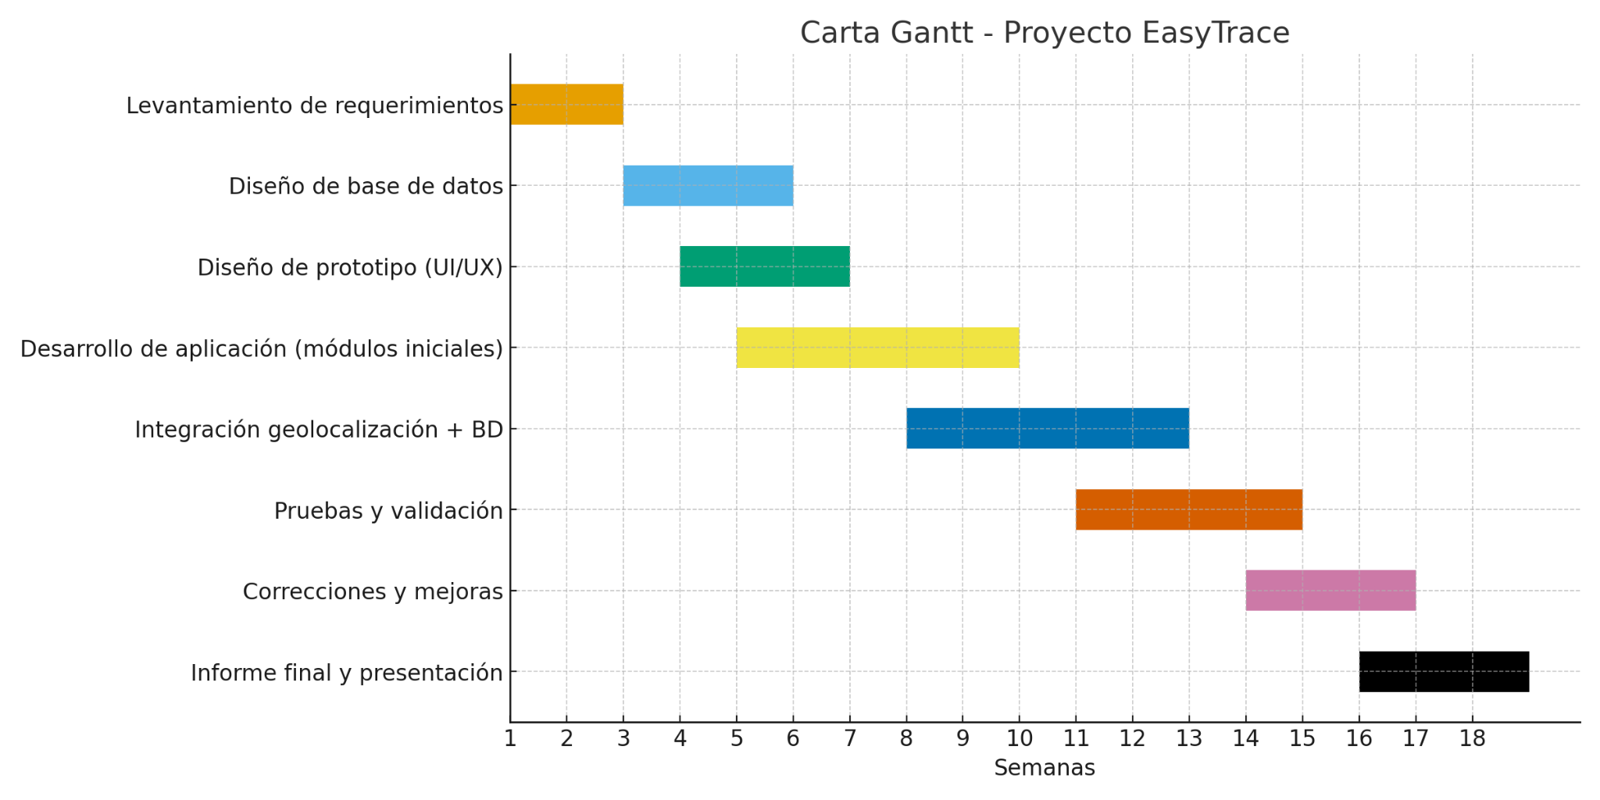

1. En caso de que el Proyecto APT sea grupal, en esta columna deben indicar el nombre de los responsables de cada tarea o actividad. Esto posteriormente permitirá diferenciar la evaluación por cada integrante.